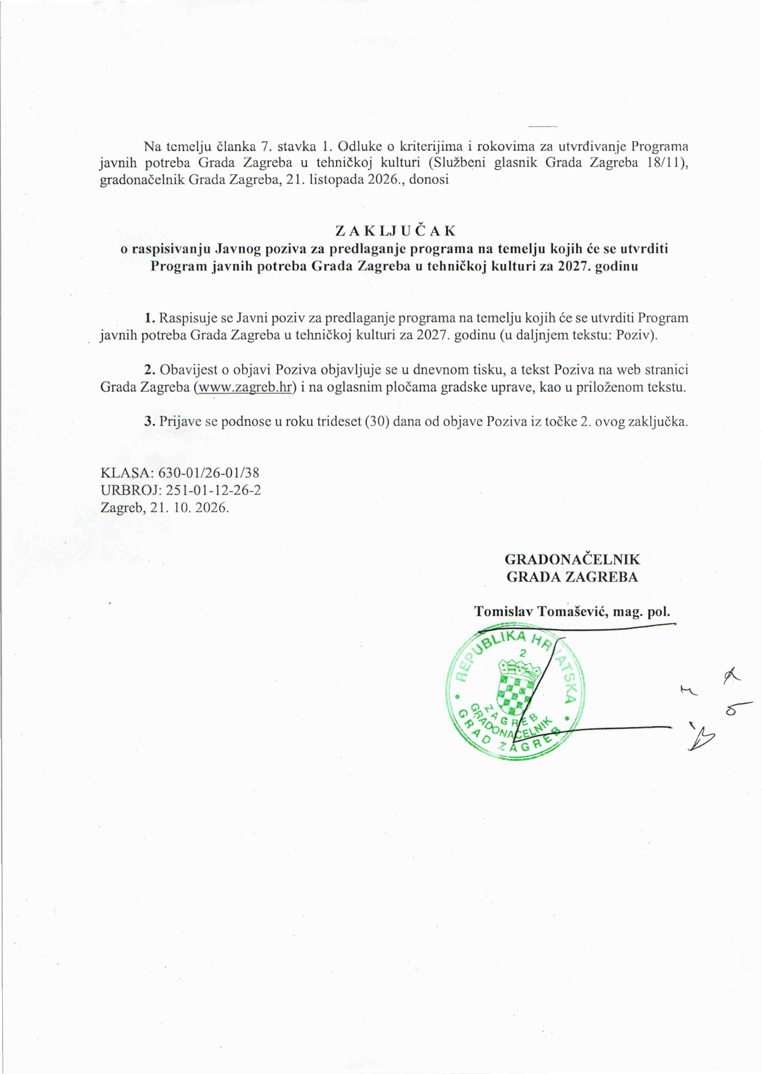

Na temelju članka 7. stavka 1. Odluke o kriterijima i rokovima za utvrđivanje Programa javnih potreba Grada Zagreba u tehničkoj kulturi (Službeni glasnik Grada Zagreba 18/11) gradonačelnik Grada Zagreba raspisuje

JAVNI POZIV
za predlaganje programa na temelju kojih će se utvrditi Program javnih potreba Grada Zagreba u tehničkoj kulturi za 2027. godinu

I.
Pod javnim potrebama Grada Zagreba u tehničkoj kulturi podrazumijevaju se aktivnosti, poslovi i djelatnosti subjekata tehničke kulture (udruge, savezi i Zajednica tehničke kulture te klubovi mladih tehničara pri osnovnim i srednjim školama).
Program javnih potreba Grada Zagreba u tehničkoj kulturi, za koji se sredstva, na temelju ovog Javnog poziva, osiguravaju iz Proračuna Grada Zagreba, obuhvaća:
1. opće i posebne programe odgoja, obrazovanja i osposobljavanja djece i mladeži različitih dobnih skupina za stjecanje tehničkih, tehnoloških i informatičkih znanja i vještina (informatika, astronomija, radioamaterizam, različite discipline modelarstva i maketarstva, automodelarstvo, fotografija, film, video, tehničke discipline na vodi, tehničke discipline u zrakoplovstvu, prometna kultura, inovatorstvo) koje provode subjekti tehničke kulture Grada Zagreba;
2. programe odgoja, obrazovanja i osposobljavanja darovite djece i djece s posebnim potrebama za stjecanje tehničkih, tehnoloških i informatičkih znanja i vještina;
3. programe tehničke kulture koje provode subjekti tehničke kulture za građanstvo;
4. programe prekvalifikacije i dokvalifikacije djelatnika u području tehničke kulture;
5. poticanje i promidžbu tehničke kulture, osobito tehničko-tehnoloških inovacija:
a) organiziranje i sudjelovanje subjekata tehničke kulture na tradicionalnim školskim, gradskim, državnim i međudržavnim natjecanjima i smotrama, izložbama, utrkama i ostalim manifestacijama,
b) dodjela godišnjih i drugih nagrada u tehničkoj kulturi,
c) informativna i nakladnička djelatnost subjekata tehničke kulture,
d) nabava stručne literature;
6. nabavu nove i održavanje postojeće opreme te održavanje objekata tehničke kulture u Gradu Zagrebu.
II.
Pravo na podnošenje prijedloga programa na Javni poziv imaju subjekti tehničke kulture (navedeni pod I.) koji djeluju na području Grada Zagreba i registrirani su za djelatnost tehničke kulture.
Savezi i Zajednica tehničke kulture predlažu objedinjeni program svojih udruga-članica. Udruga čiji je program obuhvaćen objedinjenim programom, ne može samostalno podnijeti prijedlog programa. Ostale udruge koje nisu članice saveza i Zajednice tehničke kulture te klubovi mladih tehničara pri osnovnim i srednjim školama mogu samostalno predlagati programe.
III.
Financijska potpora se dodjeljuje programima koji ispunjavaju sljedeće kriterije:
a) da trajno i sustavno utječu na razvoj djelatnosti tehničke kulture,
b) da omogućuju većem broju djece, mladeži i ostalih dobnih skupina građana Grada Zagreba stjecanje tehničkih i tehnoloških znanja i vještina iz različitih područja tehničke kulture,
c) da su novi, inovativni, da prate najnovija dostignuća u tehničkoj kulturi,
d) da se kontinuirano provode više godina, okupljaju velik broj djece, mladeži i odraslih te da su postigli zapažene rezultate na domaćoj i međunarodnoj razini,
e) da u svom provođenju nude suradnju većeg broja subjekata,
f) da se provode na područjima Grada Zagreba koja su deficitarna sadržajima tehničke kulture.
IV.
Financijska potpora iz Proračuna Grada Zagreba neće se dodijeliti subjektima tehničke kulture:
a) koji nisu realizirali programe ili nisu opravdali sredstva dobivena za njih na prethodnom javnom pozivu ili su ih nenamjenski potrošili,
b) koji ne ispunjavaju kriterije navedene u ovom Javnom pozivu,
c) koji se na Javni poziv javljaju s programima za koje su u cijelosti odobrena sredstva iz državnog ili gradskog proračuna ili drugih izvora,
d) čija se djelatnost financira prema posebnim propisima.
V.
Subjekti tehničke kulture prijedloge svojih programa dostavljaju na propisanoj prijavnici koja se može preuzeti na web stranici: www.zagreb.hr.
Savezi i Zajednica tehničke kulture, koji prijavljuju objedinjene programe svojih udruga-članica, dužni su prijavnici priložiti njihove izvorne programe.
Svaki prijavljeni program, uz obrazloženje, mora obvezno sadržavati:
a) opće podatke o predlagatelju programa,
b) popis i detaljan opis programa s rokovima izvršenja,
c) podatke o prostorima primjerene veličine u kojima će se ostvariti predloženi programi (adresa, telefon, veličina u m²),
d) popis opreme, alata i drugih sredstava u vlasništvu predlagača potrebnih za izvođenje programa,
e) broj sudionika koji će biti uključeni u programe (od toga posebno broj djece i mladeži),
f) podatke o broju i stručnim kvalifikacijama osoba koje će izvoditi programe (voditelj i instruktori),
g) vrijeme i mjesto provođenja programa.

Uz program, predlagači su dužni u prijavnici navesti i financijski plan, tj. specificirani troškovnik za izvođenje programa u kojem će navesti podatke o ukupnim troškovima programa, dijelu sredstava što ih osiguravaju iz vlastitih ili drugih izvora i prijedlog dijela sredstava koji treba osigurati iz Proračuna Grada Zagreba.
Pored ispunjene prijavnice, subjekti tehničke kulture koji se javljaju na Javni poziv, osim klubova mladih tehničara pri osnovnim i srednjim školama, dužni su dostaviti:
- izvadak iz registra udruga,
- dokaz o nekažnjavanju odgovorne osobe i
- izvadak iz Registra neprofitnih organizacija.
Dokaze iz prethodnog stavka potrebno je dostaviti u izvorniku ili preslici ne starijoj od 30 dana.
Klubovi mladih tehničara pri osnovnim i srednjim školama uz prijavnicu moraju priložiti:
- potvrdu ravnatelja škole o djelovanju Kluba mladih tehničara u školi,
- dokaz o nekažnjavanju odgovorne osobe.
Dokaze iz prethodnog stavka potrebno je dostaviti u izvorniku ili preslici ne starijoj od 30 dana.
Savezi i Zajednica tehničke kulture dužni su dostaviti traženu dokumentaciju za svaku svoju udrugu-članicu čiji program predlažu.
VI.
Ocjenjivanje svih prijavljenih programa, predlaganje programa koji se uvrštavaju u Program javnih potreba Grada Zagreba u tehničkoj kulturi za 2027. godinu te prijedlog iznosa sredstava za njihovo sufinanciranje obavlja Povjerenstvo za utvrđivanja programa javnih potreba Grada Zagreba u tehničkoj kulturi koje osniva i imenuje gradonačelnik Grada Zagreba.
O konačnom odabiru programa te visini sredstava odlučuje, na prijedlog Povjerenstva, gradonačelnik Grada Zagreba.
Svi subjekti tehničke kulture koji su podnijeli prijave programa na ovaj Javni poziv bit će obaviješteni pisanim putem o njegovim rezultatima, a s onima čiji su prijedlozi programa usvojeni, sklopit će se ugovor.
Popis usvojenih programa i projekata s iznosom dodijeljenih sredstava bit će objavljen na web stranici Grada Zagreba.
VII.
Prijedloge programa ili projekata s traženom dokumentacijom, ovjerene pečatom i potpisom odgovorne osobe, treba dostaviti u zatvorenoj omotnici, poštom, i to preporučeno, ili predati u pisarnici na adresu: Grad Zagreb, Gradski ured za obrazovanje, sport i mlade, Odjel za mlade, tehničku kulturu i stipendije, Odsjek za mlade i tehničku kulturu (Za Javni poziv za predlaganje programa na temelju kojih će se utvrditi Program javnih potreba Grada Zagreba u tehničkoj kulturi za 2027. godinu – NE OTVARATI!), Zagreb, Vlaška 106-108.
Zakašnjele prijave, prijave koje ne sadrže svu propisanu dokumentaciju ili su podnesene na neki drugi način, odnosno suprotno uvjetima iz ovog Javnog poziva, neće se razmatrati.
Rok za podnošenje prijedloga programa za financijsku potporu iz sredstava Proračuna Grada Zagreba je trideset (30) dana od objave ovog Poziva.

